４年 | ８ | ２けたでわるわり算の筆算 | 組 番  名前（ ）
次の問いに答えましょう。
① 次の計算を筆算でしましょう。 ② ５０００÷２５０と答えが同じになるわり算を
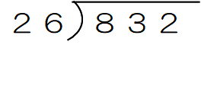
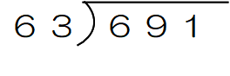
㋐ ㋑ つくります。 にあてはまる数をかきいれ
ましょう。
㋐ ５００００ ÷
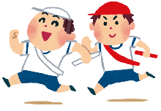
㋑ ÷１０００
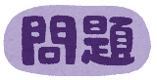
1人分のざいりょう
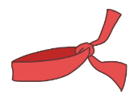
もうすぐ運動会です。たかしさん、なみさん、かおりさんの
〔はちまき〕 〔花〕
・ぬの８０ｃｍ ・紙１６まい
（かた手が８まい）
・わゴム２本

３人は、運動会のじゅんびの係になりました。じゅんびでつく
るのは、１人８０ｃｍのはちまきと、ダンスで使う紙でつくっ
た花です。４年生の４８人分をじゅんびします。
先生が、ぬのを4000ｃｍ、１ふくろが１５0まい入りの紙
を５ふくろ用意しています。３人は、今ある、ぬのと紙がたりるかどうかについて考えています。

（１） ４８人分のはちまきをつくるのに、ぬの4000ｃｍでたりるかどうかを、それぞれの式で考えています。
4000÷４８＝８３あまり１６
4000÷８０＝５０
８０×４８＝3840
たかし
かおり
なみ

３人は、式をつくって計算し、ぬのはたりるとわかりました。上の３人の式は、それぞれ何を調べるため
の式ですか。次の①～③の中から１つずつえらんで、それぞれ番号をかきましょう。
たかし
なみ
かおり

① 今あるぬのから、はちまきを何本分とることができるか。
② 今あるぬのから、１人分が何ｃｍとることができるか。
③ 全員分のはちまきをつくるのにひつような長さは何ｃｍか。

次に、花を作るための紙がたりるかどうかについて考えます。さっき、ぼくはかけ算の式で考えたから、今度はわり算の式で考えてみるよ。

（２）たかしさんは、紙がたりるかたりないかを、なみさんかかおりさんのようにわり算の式で考えることにしました。なみさんとかおりさんのどちらかすきな方の考え方をえらび、式や言葉を使ってせつめいをかきましょう。かきだしの文の（ ）のえらんだ方に○をつけ、かきだしにつづけてかきましょう。
紙は（ たりる ・ たりない ）とわかりました。そのわけを（ なみ ・ かおり ）さんの考え方を使ってせつめいします。はじめに、先生が用意した紙のまい数を計算すると、

